DOKUMEN ANALISIS DAN PERANCANGAN

PERANGKAT LUNAK

SISTEM INFORMASI PENGELOLAAN

PRESENSI PRAKTIKUM

(SIPPP)

untuk syarat matakuliah:

Proyek Perangkat Lunak

Dipersiapkan oleh:

Kelompok SIPPP

1. Sinta Putri Krisbandono 24010315120014
2. Eko Abdul Aziz 24010315120020
3. Afifah Aprilia 24010315120022
4. Siti Kholifatun Nisa 24010315120054
5. Yuntria Fatmantika 24010315120061

Program Studi Teknik Informatika

Departemen Ilmu Komputer/Informatika

FSM UNDIP

DAFTAR PERUBAHAN

|  |  |
| --- | --- |
| Revisi | Deskripsi |
| A | -Memperbaiki DFD  -Memperbaiki ERD |
| B | -Memperbaiki DFD  -Memperbaiki ERD |
| C | -Mengupdate kamus data dan DoD berkaitan dengan tambahan atribut username dan password -Memperbaiki DFD (memberi symbol persimpangan) -Memperbaiki CDM dan PDM (berkaitan dengan tabel relation entity ERD dan update an atribut ERD) -Melengkapi perancangan perilaku |
| D |  |
| E |  |
| F |  |
| G |  |

|  |  |  |  |  |  |  |  |  |
| --- | --- | --- | --- | --- | --- | --- | --- | --- |
| INDEX  TGL | - | A | B | C | D | E | F | G |
| Ditulis oleh |  | Afifah A A, Sinta K.P, Yuntria F, | Eko Abdul A, Siti Kholifatun N |  |  |  |  |  |
| Diperiksa oleh |  |  |  |  |  |  |  |  |
| Disetujui oleh |  |  |  |  |  |  |  |  |

Daftar Halaman Perubahan

|  |  |  |  |
| --- | --- | --- | --- |
| Halaman | Revisi | Halaman | Revisi |
|  |  |  |  |

Daftar Isi

BAB I Pendahuluan 5

1.1. Tujuan Penulisan Dokumen 5

1.2. Lingkup Masalah 5

1.3. Aturan Penomoran 5

1.4. Referensi 6

1.5. Deskripsi Umum Dokumen (Ikhtisar) 6

BAB II Model Analisis 8

2.1. Pemodelan Data 8

2.2. Data Object Description(DOD) 9

2.3. Data Dictionary 10

2.4. Pemodelan Fungsional 12

2.4.1. DFD <level-0> 12

2.4.2. DFD <level-1> 13

2.4.3. DFD <level-2-proses-Autentikasi> 14

2.4.4. DFD <level-2-proses-KelolaJadwal> 15

2.4.5. DFD <level-2-proses-KelolaPraktikan> 16

2.4.6. DFD <level-2-proses-KelolaAsprak> 16

2.4.7. DFD <level-2-proses-KelolaPresensi> 17

2.4.8. DFD <level-2-proses-KelolaPenunjangPraktikum> 18

2.5. Pemodelan Perilaku 19

2.6. Deskripsi Arsitektur 20

BAB III Model Perancangan 23

3.1. Perancangan Data 23

3.2. Perancangan Fungsi 24

3.2.1. Procedure<Login> 24

3.2.2. Fungsi <PresensiAsprak> 24

3.2.3. Fungsi <PresensiPraktikan> 25

3.2.4. Fungsi <InformasiPraktikum> 25

3.3. Perancangan Perilaku 25

3.4. Perancangan Antarmuka 25

3.4.1. Antarmuka : Halaman Awal 25

3.4.2. Antarmuka : Login 26

3.4.3. Antamuka : Asprak (Asisten Praktikum) 27

3.4.4. Antarmuka : Praktikan 31

3.4.5. Antamuka : Visitor Umum 36

3.5. Coding Standard dan Naming Convention 40

BAB IV Implementasi 41

4.1. Lingkungan Implementasi 41

4.2. Implementasi Data 41

4.3. Implementasi Fungsi 41

4.4. Implementasi Antarmuka 41

4.5. File Lain 41

BAB V Traceability 43

# 

# BAB I

# Pendahuluan

## Tujuan Penulisan Dokumen

Sistem Informasi Pengelolaan Presensi Praktikum setelah dijelaskan pada dokumen analisis, maka selanjutnya membuat dokumen desain dengan tujuan untuk menjelaskan kebutuhan perancangan perangkat lunak yang dibuat dalam bentuk dokumen secara detail dari uraian analisis perangkat lunak.

Target penulisan dokumen ini adalah menjelaskan detail dokumen perancangan sesuai Analisis SRS SIPPP, karena SRS adalah kebutuhan pelanggan yang harus dipenuhi. Kebutuhan pelanggan yaitu agar asisten praktikum serta perwakilan praktikan dapat melakukan presensi terhadap praktikan dan asisten praktikum, dan juga memberikan informasi mengenai kegiatan praktikum maka perancangan secara detail yaitu langkah-langkah dalam membuat program untuk melakukan presensi dan memberikan informasi terkait kegiatan praktikum dengan perancangan sesuai analisis perangkat lunak SIPPP.

Dokumen ini bertujuan membantu pembaca memberikan gambaran perangkat lunak yang dibuat oleh penulis yakni Sistem Informasi Pengelolaan Presensi Praktikum. Disamping itu dokumen ini juga berfungsi sebagai kerangka rancangan perangkat lunak yang sedang dibangun. Dengan begitu, penulis dapat lebih terarah dalam membangun proyek perangkat lunak ini.

## Lingkup Masalah

Lingkup masalah yang dihadapi yaitu tentang kebutuhan spesifik yang dimiliki oleh pengguna, yaitu asisten praktikum sebagai *user* yang melakukan proses presensi terhadap praktikan dan memberikan informasi mengenai kegiatan praktikum(modul, materi, dll) serta perwakilan praktikan yang melakukan proses presensi terhadap asisten praktikum. Berbeda dengan admin, admin dapat melakukan pengelolaan data terkait kegiatan praktikum dan pengelolaan web presensi sedangkan visitor hanya mampu melihat informasi- informasi yang terkait dengan praktikum**.**

## Aturan Penomoran

Dalam menulis sebuah dokumentasi ilmiah penulis harus memperhatikan aturan – aturan penulisan yang baku sehingga dokumen dapat dengan mudah dipahami dan lebih terstruktur bentuk dokumennya. Aturan yang penulis gunakan yakni sistem balok angka penuh dengan format desimal. Berikut ini contoh implementasi format desimal :

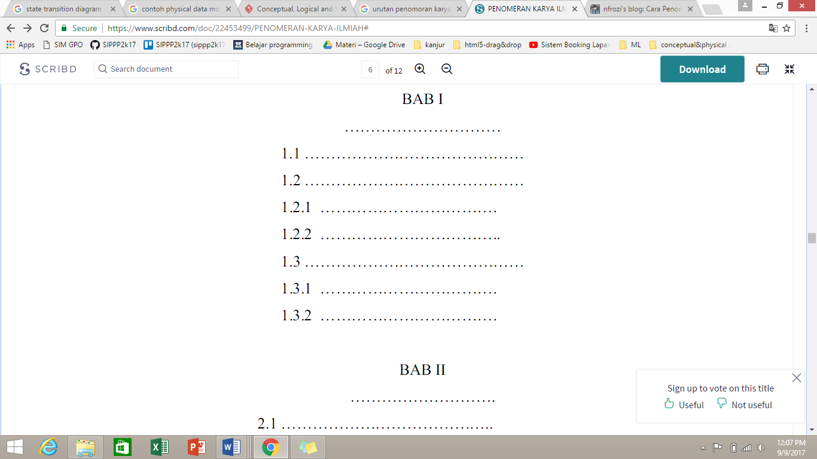

**Gambar 1.3.1 Contoh Implementasi Format Penomoran dengan Angka Penuh**

Dari gambar 1.3.1 dapat lihat bahwa judul Bab ditulis dengan angka romawi dengan *alignment center* sedangkan sub bab nya ditulis dengan formatting angka arab.

## Referensi

Agung, Gregorius.2016. Pemrograman Bootstrap untuk Pemula.Yogyakarta:Elex Media Komputindo

Pressman, Roger S.2007. Rekayasa Perangkat Lunak : Pendekatan Praktisi (Buku I)/Roger S. Pressman; Diterjemahkan oleh : LN Harnaningrum, -Ed.II- Yogyakarta:Andi

S, Rosa A dan Shalahuddin, M.2015. Rekayasa Perangkat Lunak Terstruktur dan Berorientasi Objek.Bandung:Informatika Bandung

## Deskripsi Umum Dokumen (Ikhtisar)

Dokumen analisis dan desain perancangan proyek perangkat lunak SIPPP ini terdiri dari 4 bab. Pada bab I yang berjudul pendahuluan terdiri 5 sub – bab yakni, tujuan penulisan dokumen, lingkup masalah, aturan penomoran, referensi yang digunakan di penulisan dokumen ini, dan deskripsi umum. Bab II meliputi analisis model yang mana jika di break down akan berisi pemodelan data, yang berupa ERD guna menggambarkan relasi dari perangkat lunak yang akan dibuat, data dictionary berisi tipe data yang digunakan untuk membuat sistem informasi yang dibuat, pemodelan fungsional berisi DCD/DFD level 0 sampai ke decompose nya di DFD level 2 beserta penjelasannya, pemodelan perilaku berisi STD (Statement Transition Diagram) serta penjelasannya, deskripsi arsitektur bagian ini diisi dengan gambaran umum arsitektur perangkat lunak (arsitektur aplikasi berbasis web). Untuk bab III berisi model perancangan dimana di bab III ini dijelaskan secara mendetail mengenai perancangan perangkat lunak yang dikembangkan seperti: perancangan data, perancangan fungsi, perancangan perilaku, perancangan antar muka, dan coding standardnya. Bab selanjutnya yakni berisi implementasi dari perangkat lunak. Bab yang terakhir yakni bab 5 berisi tracebility dari perangkat lunak yang dikembangkan.

# 

# BAB II

# Model Analisis

## E:\KULIAH\Semester 5\Proyek Perangkat Lunak\Si-PrakTis\Dokumen Analisis\PPL (revisi) 2-1.bmpPemodelan Data

**Gambar 2.1.1 ERD Sistem Informasi Pengelolaan Presensi Praktikum**

Dalam pembuatan sistem informasi ini dibutuhkan 5 entitas berupa praktikan, jadwal, admin, penunjang praktikum, dan asisten praktikum yang masing-masing memiliki atribut yang berbeda. Pada entitas praktikan terdapat 3 atribut, yaitu id_praktikan yang merupakan kunci primer, nama dan nim. Atribut yang terdapat pada entitas jadwal yaitu id_jadwal sebagai kunci primer, ruang, hari, dan matkul. Pada entitas admin terdapat 2 atribut yaitu id_admin sebagai kunci primer dan nama, untuk entitas penunjang praktikum terdapat 3 atribut yaitu id_infoPraktikum sebagai *primary key,* pertemuan, dan content sedangkan untuk asisten praktikum terdapat atribut id_asprak sebagai *primary key*, nim, nama, contact person, serta pertemuan. Selain itu, terdapat juga relasi, relasi yang berkadinalitas *many to many* menyebabkan relasi tersebut memiliki atribut sendiri atau biasa disebut *relation entity.* Sehingga, entitas dalam sistem bertambah dengan adanya *relation entity*, yaitu presensi, praktikum, kelola, dan asistensi. Entitas dalam sistem SIPPP total menjadi 8 entity.

## Data Object Description(DOD)

Admin : berisi data pribadi admin (koordinator praktikum)

id_admin : id admin yang digunakan admin untuk melakukan login

nama : nama lengkap admin (koordinator praktikum)

username : username admin yang dikenal sistem

password : password admin yang dikenal sistem

Praktikan : berisi data perwakilan praktikan yang melakukan presensi

id_praktikan : id praktikan yang digunakan perwakilan praktikan untuk melakukan login

nama : nama lengkap perwakilan praktikan

nim : nomor induk mahasiswa dari perwakilan praktikan

username : username praktikan yang dikenal sistem

password : password praktikan yang dikenal sistem

Asisten Praktikum : berisi data pribadi asisten praktikum

id_asprak : id asisten praktikum yang digunakan untuk melakukan login

nama : nama lengkap asisten praktikum

nim : nomor induk mahasiswa dari asisten praktikum

username : username asprak yang dikenal sistem

password : password asprak yang dikenal sistem

contact person : nomor telepon asisten praktikum yang dapat dihubungi

Jadwal : berisi data mengenai penjadwalan praktikum

id_jadwal : id jadwal praktikum yang digunakan untuk membedakan antar jadwal praktikum

matkul : berisi daftar mata kuliah yang dipraktekan

hari : berisi hari untuk praktikum

ruang : berisi daftar ruangan yang digunakan untuk kegiatan praktikum (laboratorium)

penunjang praktikum : berisi hal – hal yang membantu kegiatan praktikum

id_infoPraktikum : id yang digunakan dalam membagikan informasi penunjang praktikum

content : berisi konten atau isi dari informasi penunjang praktikum

pertemuan : berisi praktikum ke-

kehadiran : berisi data hadir atau tidaknya seseorang

kelola : berisi data untuk mengelola praktikum

waktu_update : berisi waktu atau jadwal untuk update

praktikum : berisi info kegiatan praktikum

pertemuan : berisi praktikum ke-

waktu : berisi info jadwal atau waktu untuk kegiatan praktikum

asistensi : berisi info kegiatan asisten pada saat praktikum

## Data Dictionary

* + 1. **Tabel *Admin***

|  |  |  |  |  |  |  |
| --- | --- | --- | --- | --- | --- | --- |
| Field | Tipe | Panjang | Nilai Default | Spek | Null | Keterangan |
| id_admin | varchar | 10 | Blank | ‘0’..’9’ | F | Primary Key |
| Nama | varchar | 50 | Blank | ‘A’…’Z’  ‘a’…’z’ | F |  |
| Username | varchar | 30 | Blank | ‘A’…’Z’  ‘a’…’z’ | F |  |
| password | varchar | 20 | Blank | ‘A’…’Z’  ‘a’…’z’ ‘0’..’9’ | F |  |

* + 1. **Tabel Praktikan**

|  |  |  |  |  |  |  |
| --- | --- | --- | --- | --- | --- | --- |
| Field | Tipe | Panjang | Nilai Default | Spek | Null | Keterangan |
| id_praktikan | varchar | 10 | Blank | ‘0’..’9’ | F | Primary Key |
| Nama | varchar | 50 | Blank | ‘A’…’Z’  ‘a’…’z’ | F |  |
| Nim | varchar | 14 | Blank | ‘0’…’9’ | F |  |
| Username | varchar | 30 | Blank | ‘A’…’Z’  ‘a’…’z’ | F |  |
| password | varchar | 20 | Blank | ‘A’…’Z’  ‘a’…’z’ ‘0’..’9’ | F |  |

* + 1. **Tabel Asisten Praktikum**

|  |  |  |  |  |  |  |
| --- | --- | --- | --- | --- | --- | --- |
| Field | Tipe | Panjang | Nilai Default | Spek | Null | Keterangan |
| id_asprak | varchar | 10 | Blank | ‘0’..’9’ | F | Primary Key |
| Nama | varchar | 50 | Blank | ‘A’…’Z’  ‘a’…’z’ | F |  |
| Nim | varchar | 14 | Blank | ‘0’…’9’ | F |  |
| Username | varchar | 30 | Blank | ‘A’…’Z’  ‘a’…’z’ | F |  |
| password | varchar | 20 | Blank | ‘A’…’Z’  ‘a’…’z’ ‘0’..’9’ | F |  |
| Contact person | varchar | 15 | Blank | ‘A’…’Z’  ‘a’…’z’  ‘0’…’9’ | F |  |

* + 1. **Tabel Jadwal**

|  |  |  |  |  |  |  |
| --- | --- | --- | --- | --- | --- | --- |
| Field | Tipe | Panjang | Nilai Default | Spek | Null | Keterangan |
| id_jadwal | varchar | 10 | Blank | ‘0’..’9’ | F | Primary Key |
| Matkul | varchar | 25 | Blank | ‘A’…’Z’  ‘a’…’z’ | F |  |
| Hari | varchar | 6 | Blank | ‘A’…’Z’  ‘a’…’z’ | F |  |
| Ruang | varchar | 5 | Blank | ‘A’…’Z’  ‘a’…’z’  ‘0’…’9’ | F |  |

* + 1. **Tabel Penunjang Praktikum (Modul,Materi, Tugas)**

|  |  |  |  |  |  |  |
| --- | --- | --- | --- | --- | --- | --- |
| Field | Tipe | Panjang | Nilai Default | Spek | Null | Keterangan |
| id_infoPraktikum | varchar | 10 | Blank | ‘0’..’9’ | F | Primary Key |
| Content | varchar | 25 | Blank | ‘A’…’Z’  ‘a’…’z’ | F |  |
| Pertemuan | varchar | 6 | Blank | ‘A’…’Z’  ‘a’…’z’ | F |  |

* + 1. **Tabel Presensi**

|  |  |  |  |  |  |  |
| --- | --- | --- | --- | --- | --- | --- |
| Field | Tipe | Panjang | Nilai Default | Spek | Null | Keterangan |
| id_praktikan | varchar | 10 | Blank | ‘0’..’9’ | F | Primary Key |
| id_asprak | varchar | 25 | Blank | ‘0’..’9’ | F | Primary Key |
| id_jadwal | varchar | 6 | Blank | ‘0’..’9’ | F | Primary Key |
| Keterangan | varchar | 20 | Blank | ‘A’…’Z’  ‘a’…’z’ | F |  |
| Kehadiran | varchar |  |  |  |  |  |

* + 1. **Tabel Kelola**

|  |  |  |  |  |  |  |
| --- | --- | --- | --- | --- | --- | --- |
| Field | Tipe | Panjang | Nilai Default | Spek | Null | Keterangan |
| id_infoPraktikum | varchar | 10 | Blank | ‘0’..’9’ | F | Primary Key |
| id_asprak | varchar | 25 | Blank | ‘0’..’9’ | F | Primary Key |
| Waktu_update | varchar | 6 | Blank | ‘0’..’9’ | F |  |

* + 1. **Tabel Praktikum**

|  |  |  |  |  |  |  |
| --- | --- | --- | --- | --- | --- | --- |
| Field | Tipe | Panjang | Nilai Default | Spek | Null | Keterangan |
| id_praktikan | varchar | 10 | Blank | ‘0’..’9’ | F | Primary Key |
| id_jadwal | varchar | 25 | Blank | ‘0’..’9’ | F | Primary Key |
| Pertemuan | integer | 2 | Blank | ‘0’..’9’ | F | Primary Key |
| Waktu | time |  |  |  |  |  |

* + 1. **Tabel Asistensi**

|  |  |  |  |  |  |  |
| --- | --- | --- | --- | --- | --- | --- |
| Field | Tipe | Panjang | Nilai Default | Spek | Null | Keterangan |
| id_asprak | varchar | 10 | Blank | ‘0’..’9’ | F | Primary Key |
| id_jadwal | varchar | 25 | Blank | ‘0’..’9’ | F | Primary Key |
| Pertemuan | integer | 2 | Blank | ‘0’..’9’ | F | Primary Key |
| Waktu | time |  |  |  |  |  |

## Pemodelan Fungsional

## DFD <level-0>

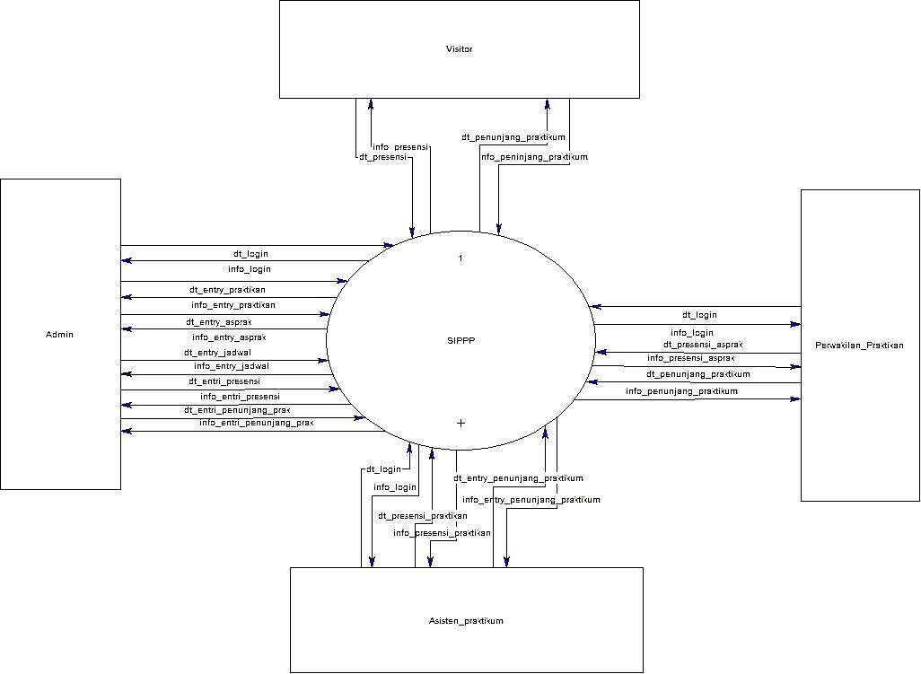

**Gambar 2.3.1.1 *DFD-level-0* Sistem Informasi Pengelolaan Presensi Praktikum**

Gambar diatas merupakan DFD level 0 atau biasa disebut dengan DCD. Terdapat 4 entitas yang terlibat dalam Sistem Informasi Pengelolaan Presensi Praktikum (SIPPP) yaitu Admin (koordinator laboratorium), Asisten Praktikum (Asprak), Perwakilan Praktikum, dan Visitor (Pengunjung yang belum memiliki akun). Masing-masing entitas memiliki keterkaitan dengan sistem, dan memiliki hak akses yang berbeda. Admin memiliki hak kontrol penuh pada sistem, kedudukan dibawahnya adalah Asprak. Asprak memiliki 2 hak kontrol, yaitu mengontrol presensi kehadiran praktikan dan informasi mengenai kegiatan praktikum. Level dibawahnya yaitu Perwakilan praktikan, ia memiliki 1 hak kontrol yaitu mengontrol presensi kehadiran asisten praktikum. Kemudian level entitas terakhir adalah Visitor, yaitu entitas yang tidak mampu/ tidak memiliki hak kontrol pada sistem, ia hanya mampu mengakses apa yang ditampilkan sistem.

## DFD <level-1>

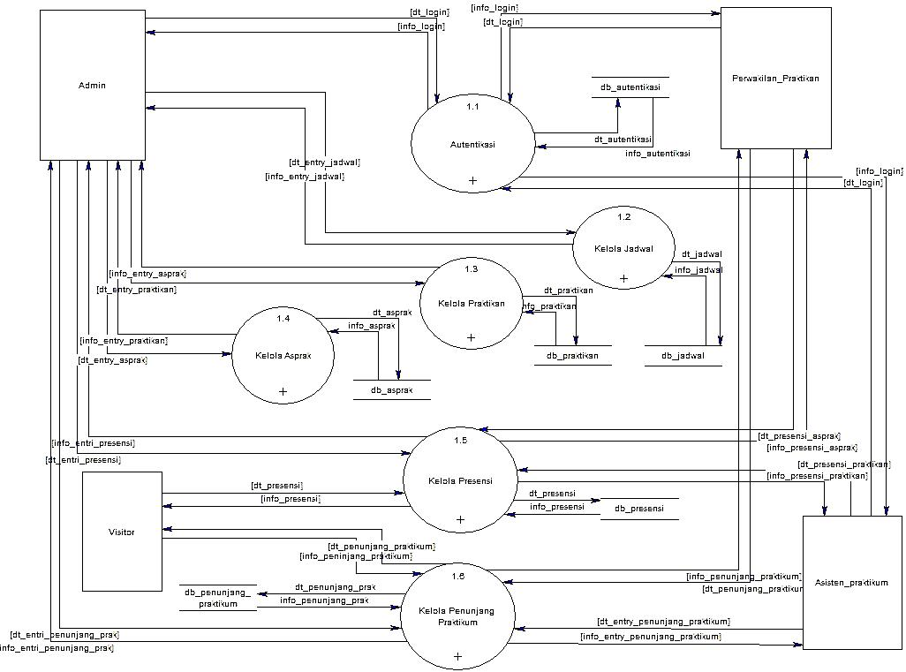

**Gambar 2.3.2.1 *DFD-level-1* Sistem Informasi Pengelolaan Presensi Praktikum**

Proses pada DFD-level-0 dapat di*decompose* menjadi sub-sub proses dimodelkan dalam DFD-level-1. Sub-sub proses pada DFD-level-1, yaitu Autentikasi, Kelola Jadwal, Kelola Praktikan, Kelola Asprak, Kelola Presensi, dan Kelola Penunjang Praktikum. Masing-masing sub proses melibatkan beberapa entitas. Sub proses Autentikasi melibatkan semua entitas kecuali Visitor, karena Visitor tidak memiliki akun pada sistem. Sub proses Kelola Jadwal, Kelola Praktikan, dan Kelola Asprak hanya melibatkan entitas Admin. Sub proses Kelola Presensi dan Kelola Penunjang Praktikum melibatkan semua entitas, namun dengan hak kontrol yang berbeda-beda (lebih lanjut di DFD-level-2). Masing-masing sub proses menggunakan database untuk penyimpanan data/ informasi yang diterima maupun yang dikeluarkan. Database yang digunakan pada sistem SIPPP adalah database autentikasi, jadwal, praktikan, asprak, presensi, dan penunjang praktikum.

## DFD <level-2-proses-Autentikasi>

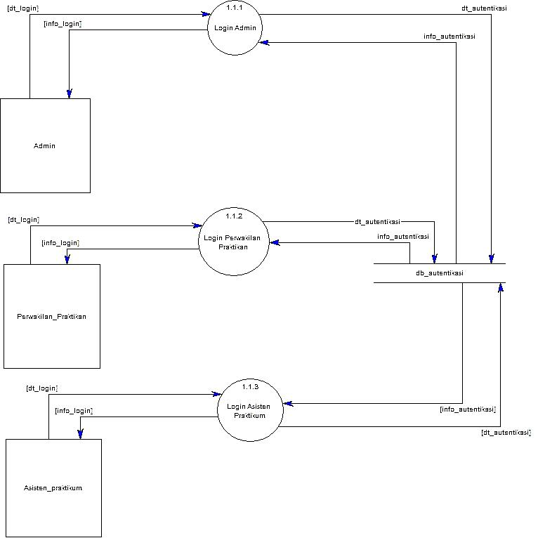

**Gambar 2.3.3.1 *DFD-level-2-proses-Autentikasi* SIPPP**

Proses Autentikasi pada DFD-level-1 dapat di*decompose* menjadi 3 sub proses yang dimodelkan dalam DFD-level-2. Sub-sub proses Autentikasi yaitu Login Admin, Login Perwakilan Praktikan, dan Login Asisten Praktikum. Masing-masing sub proses melibatkan 1 entitas, sesuai dengan nama sub prosesnya. Ketiga sub proses menggunaka 1 database, yaitu db_autentikasi.

## DFD <level-2-proses-KelolaJadwal>

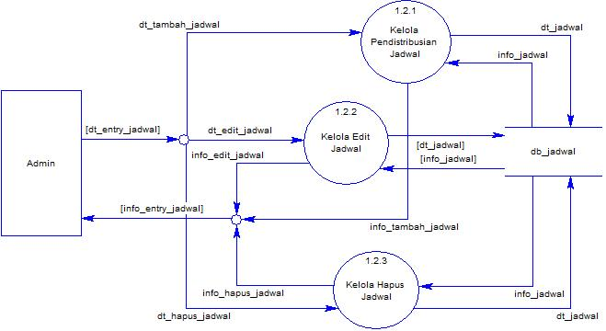

**Gambar 2.3.4.1 *DFD-level-2-proses-Kelola-Jadwal* SIPPP**

Proses Kelola Jadwal pada DFD-level-1 dapat di*decompose* menjadi 3 sub proses yang dimodelkan dalam DFD-level-2. Sub-sub proses Kelola Jadwal yaitu Kelola Pendistribusian, Kelola Edit, dan Kelola Hapus. Ketiga sub proses hanya melibatkan 1 entitas, yaitu Admin. Database yang digunakan adalah db_jadwal. Model ini menunjukkan bahwa Admin memiliki peran utama pada pengelolaan data berupa jadwal di dalam sistem SIPPP.

## DFD <level-2-proses-KelolaPraktikan>

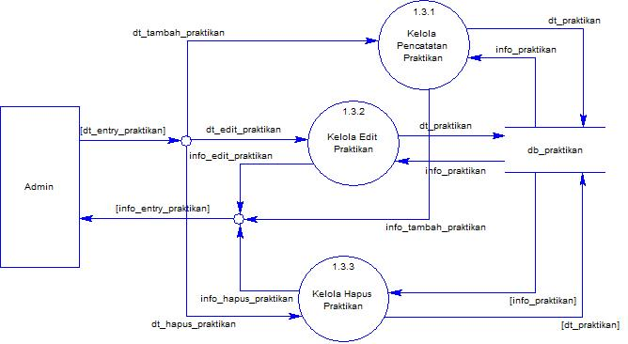

**Gambar 2.3.5.1 *DFD-level-2-proses-Kelola-Praktikan* SIPPP**

Proses Kelola Praktikan pada DFD-level-1 dapat di*decompose* menjadi 3 sub proses yang dimodelkan dalam DFD-level-2. Sub-sub proses Kelola Praktikan yaitu Kelola Pencatatan, Kelola Edit, dan Kelola Hapus. Ketiga sub proses hanya melibatkan 1 entitas, yaitu Admin. Database yang digunakan adalah db_praktikan. Model ini menunjukkan bahwa Admin memiliki peran utama pada pengelolaan data berupa daftar praktikan di dalam sistem SIPPP.

## DFD <level-2-proses-KelolaAsprak>

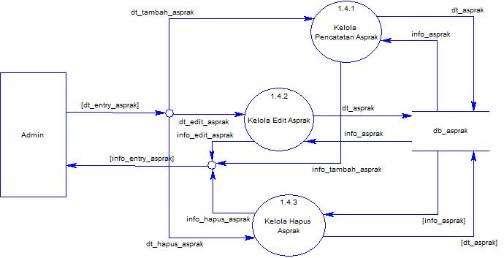

**Gambar 2.3.6.1 *DFD-level-2-proses-Kelola-Asprak* SIPPP**

Proses Kelola Asprak pada DFD-level-1 dapat di*decompose* menjadi 3 sub proses yang dimodelkan dalam DFD-level-2. Sub-sub proses Kelola Asprak yaitu Kelola Pencatatan, Kelola Edit, dan Kelola Hapus. Ketiga sub proses hanya melibatkan 1 entitas, yaitu Admin. Database yang digunakan adalah db_asprak. Model ini menunjukkan bahwa Admin memiliki peran utama pada pengelolaan data berupa daftar asprak di dalam sistem SIPPP.

## DFD <level-2-proses-KelolaPresensi>

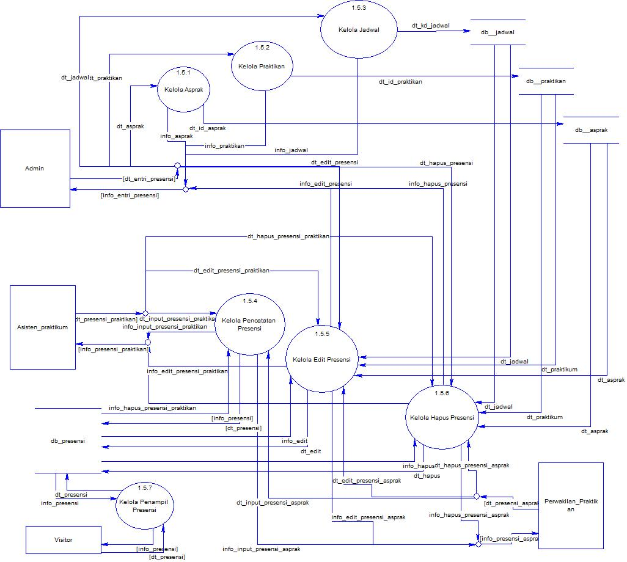

**Gambar 2.3.7.1 *DFD-level-2-proses-Kelola-Presensi* SIPPP**

Proses Kelola Presensi pada DFD-level-1 dapat di*decompose* menjadi 7 sub proses yang dimodelkan dalam DFD-level-2. Sub-sub proses Kelola Presensi yaitu Kelola Asprak, Kelola Praktikan, Kelola Jadwal, Kelola Pencatatan Presensi, Kelola Edit Presensi, Kelola Hapus Presensi, dan Kelola Penampil Presensi.

Tiga sub proses pertama hanya melibatkan 1 entitas yaitu Admin, hal ini sudah ditunjukkan pada DFD-level-2 proses Kelola Asprak, Praktikan, dan Jadwal. Database yang digunakan adalah db_asprak, db_jadwal, dan db_praktikan. Tiga sub proses selanjutnya, yaitu Pencatatan, Edit, dan Hapus Presensi melibatkan entitas yang sama namun aliran data dan informasinya berbeda. Entitas yang terlibat didalamnya adalah semua entias pada sistem kecuali Visitor. Aliran data dan informasi yang berbeda tersebut dikarenakan hak kontrol yang berbeda dari tiap entitas, seperti Admin mengelola daftar presensi, Asprak mengelola presensi kehadiran praktikan, sedangkan Perwakilan Praktikan mengelola presensi kehadiran asprak. Database yang digunakan adalah db_asprak, db_jadwal, db_praktikan, dan db_presensi. Sub proses terakhir yaitu Penampil Presensi hanya melibatkan 1 entitas yaitu visitor dengan menggunakan database db_presensi.

## DFD <level-2-proses-KelolaPenunjangPraktikum>

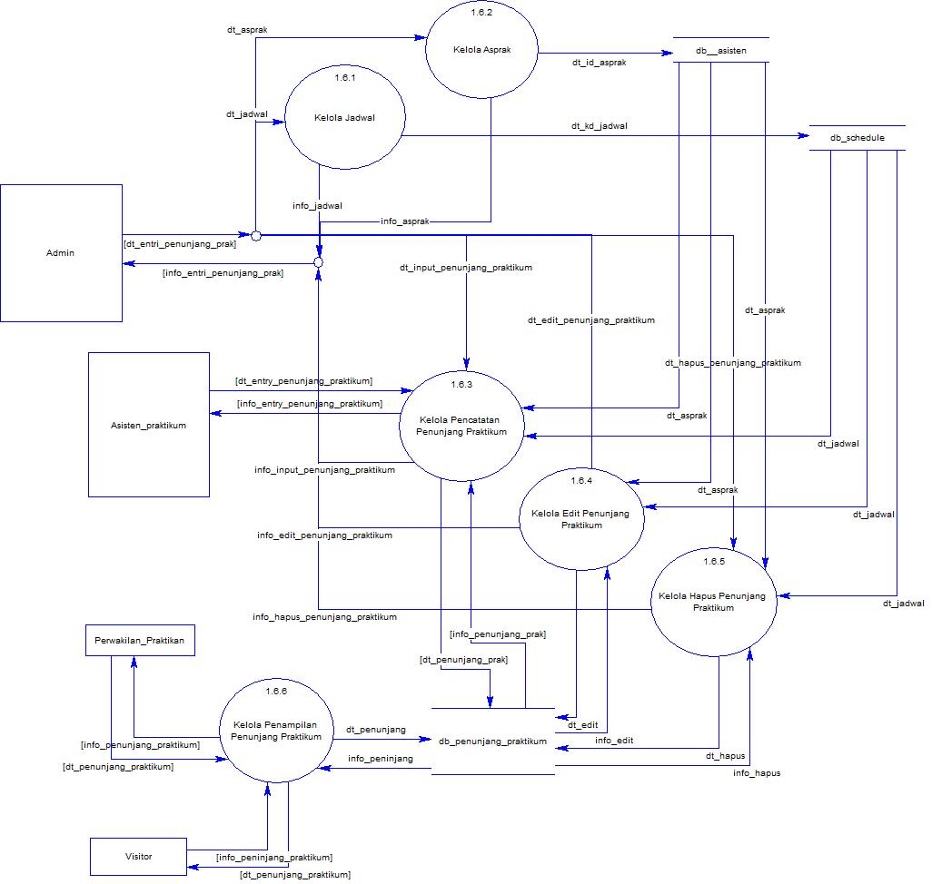

**Gambar 2.3.8.1 *DFD-level-2-proses-Kelola-Penunjang-Praktikum* SIPPP**

Proses Kelola Penunjang Praktikum pada DFD-level-1 dapat di*decompose* menjadi 6 sub proses yang dimodelkan dalam DFD-level-2. Sub-sub proses Kelola Penunjang Praktikum yaitu Kelola Asprak, Kelola Jadwal, Kelola Pencatatan PP, Kelola Edit PP, Kelola Hapus PP, dan Kelola Penampil PP.

Dua sub proses pertama hanya melibatkan 1 entitas yaitu Admin, hal ini sudah ditunjukkan pada DFD-level-2 proses Kelola Asprak dan Jadwal. Database yang digunakan adalah db_asprak dan db_jadwal. Sub proses selanjutnya, yaitu Pencatatan melibatkan entitas Admin dan Asprak dengan menggunakan database db_jadwal, db_asprak, dan db_penunjang_praktikum. Kemudian, sub proses Edit dan Hapus PP hanya melibatkan entitas Admin. Database yang digunakan adalah db_jadwal, db_asprak, dan db_penunjang_praktikum. Sub proses terakhir yaitu Penampil PP melibatkan 2 entitas yaitu Perwakilan Praktikum dan Visitor dengan menggunakan database db_penunjang_praktikum.

## Pemodelan Perilaku

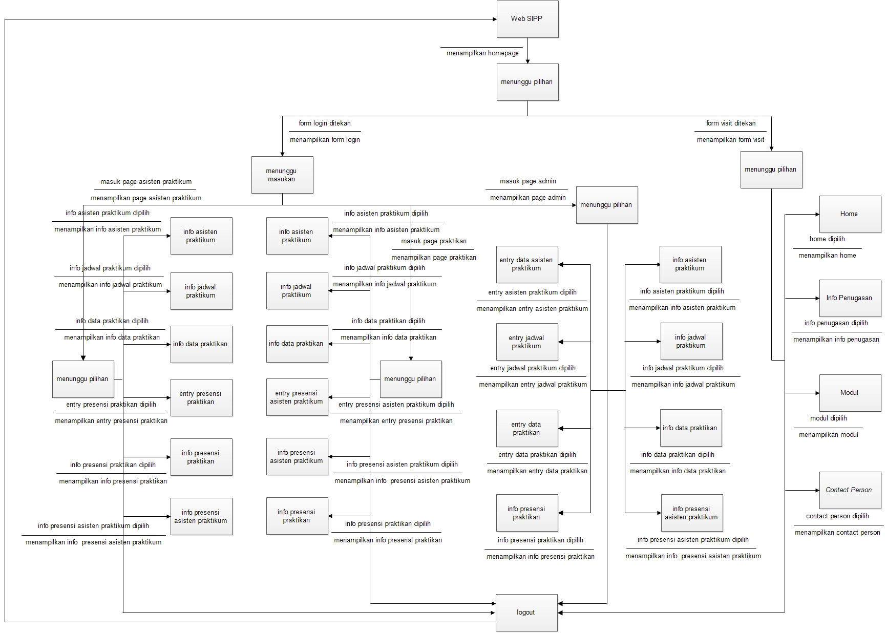

**Gambar 3.3.1 STD Sistem Informasi Pengelolaan Presensi Praktikum**

Tampilan awal sistem informasi ini terdiri atas Form Visit dan Form Login. Visitor hanya dapat mengakses Form Visit karena ia tidak memiliki akun di dalam sistem, sehingga hanya teridentifikasi sebagai pengunjung. Pada Form Visitor adalah pilihan menu antara lain Menu Home, Info Penugasan, Modul, dan Contact Person. Semua pilihan menu dapat diakses oleh Visitor.

Pada Form Login sendiri sistem dapat diakses oleh tiga user yaitu admin, asisten praktikum, dan praktikan.Semisal user pertama dikenal identitasnya sebagai asisten praktikum, maka sistem akan menyediakan menu utama. Di dalam menu utama terdiri atas beberapa pilihan menu lain yang dapat diakses, selain itu sistem juga memberikan pilihan LogOut untuk keluar dari sistem/ melepas identitasnya.

Kemudian user dikenal identitasnya sebagai praktikan, maka sistem akan menyediakan menu utama. Di dalam menu utama terdiri atas beberapa pilihan menu lain yang dapat diakses, selain itu sistem juga memberikan pilihan LogOut untuk keluar dari sistem/ melepas identitasnya.

User yang terakhir dikenal identitasnya sebagai admin, maka sistem akan menyediakan menu utama. Di dalam menu utama terdiri atas beberapa pilihan menu lain yang dapat diakses, selain itu sistem juga memberikan pilihan LogOut untuk keluar dari sistem/ melepas identitasnya. Admin ini dapat melakukan input beberapa data yang dapat digunakan pada saat praktikum berlangsung.

## Deskripsi Arsitektur

## Perancangan arsitektur perangkat lunak SIPPP berisi tentang gambaran secara umum mengenai menu-menu yang ada dari menu utama sampai sub-menu. Berisi 6 menu utama yang tiap menu memiliki sub-menu. Arsitektur ini berdasarkan DFD level 0 hingga DFD level 2. Berikut adalah bagan arsitektur SIPPP secara umum :

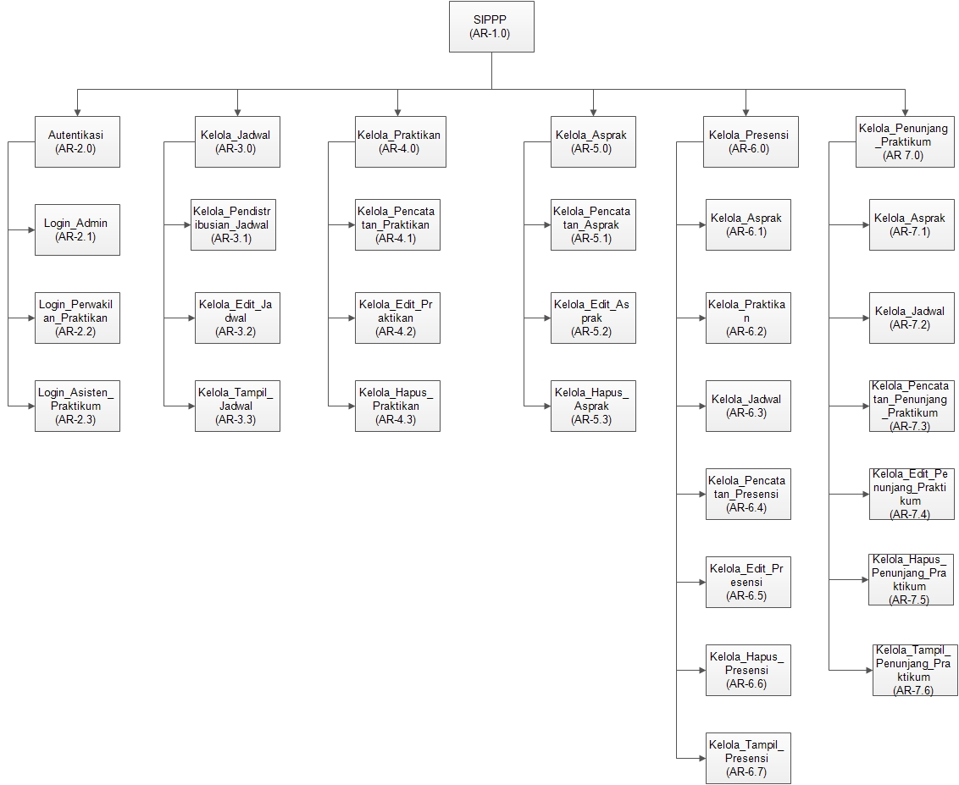

Gambar 2.6.1. Arsitektur SIPPP

Untuk penjelasan detail tiap menu dan submenu, dapat dilihat pada tabel dibawah ini:

|  |  |  |  |
| --- | --- | --- | --- |
| No | Nilai Komponen Arsitektur | | Fungsi |
| 1. | AR-1 | AR-1.0 | Sebagai proses utama sistem |
| 2. | AR-2 | AR-2.0 | Untuk melakukan autentikasi |
| AR-2.1 | Untuk melakukan login admin |
| AR-2.2 | Untuk melakukan login perwakilan praktikan |
| AR-2.3 | Untuk melakukan login asisten praktikum |
| 3. | AR-3 | AR-3.0 | Untuk melakukan pengelolaan jadwal |
| AR-3.1 | Untuk melakukan pengelolaan pendistribusian jadwal |
| AR-3.2 | Untuk melakukan edit jadwal |
| AR-3.3 | Untuk menampilkan jadwal |
| 4. | AR-4 | AR-4.0 | Untuk melakukan pengelolaan data praktikan |
| AR-4.1 | Untuk melakukan pencatatan data praktikan |
| AR-4.2 | Untuk melakukan edit data praktikan |
| AR-4.3 | Untuk melakukan penghapusan data praktikan |
| 5. | AR-5 | AR-5.0 | Untuk melakukan pengelolaan data asisten praktikum |
| AR-5.1 | Untuk melakukan pencatatan data asisten praktikum |
| AR-5.2 | Untuk melakukan edit data asisten praktikum |
| AR-5.3 | Untuk melakukan penghapusan data asisten praktikum |
| 6. | AR-6 | AR-6.0 | Untuk melakukan pengelolaan presensi |
| AR-6.1 | Untuk melakukan pengelolaan asisten praktikum |
| AR-6.2 | Untuk melakukan pengelolaan praktikan |
| AR-6.3 | Untuk melakukan pengelolaan jadwal |
| AR-6.4 | Untuk melakukan pengelolaan pencatatan absensi |
| AR-6.5 | Untuk melakukan edit presensi |
| AR-6.6 | Untuk menghapus presensi |
| AR-6.7 | Untuk menampilkan presensi |
| 7. | AR-7 | AR-7.0 | Untuk melakukan pengelolaan penunjang praktikum |
| AR-7.1 | Untuk mengelola asprak |
| AR-7.2 | Untuk melakukan pengelolaan jadwal |
| AR-7.3 | Untuk melakukan pencatatan penunjang praktikum |
| AR-7.4 | Untuk melakukan edit penunjang praktikum |
| AR-7.5 | Untuk melakukan penghapusan data penunjang praktikum |
| AR-6.7 | Untuk menampilkan data penunjang praktikum |

# BAB III

# Model Perancangan

## Perancangan Data

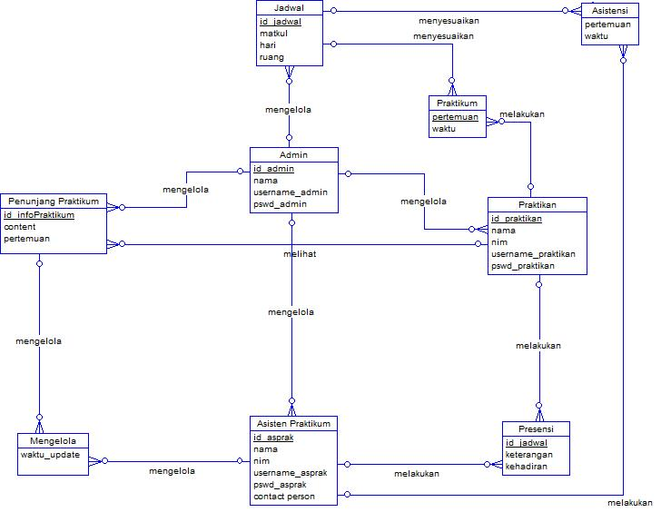

**Gambar 3.1.1 CDM Sistem Informasi Pengelolaan Presensi Praktikum**

Conceptual Data Model merupakan penggambaran struktur logical secara keseluruhan dari sebuah database, yang berisi objek data yang belum diimplementasikan secara fisikal database. CDM sistem SIPPP terdiri atas 9 entity yaitu entitas-entitas pada ERD termasuk *relation entity* pada ERD. Atribut, relasi antar entitas, dan kardinalitasnya disesuaikan dengan ERD yang sudah dimodelkan pada sub bab 2.1 (pemodelan data). Namun untuk atribut pada *Relation entity* tidak diinputkan semua, hanya atribut yang tidak identic dengan atribut entitas yang berelasi dengannya. Jika hal tersebut dibiarkan, maka setelah digenerate ke PDM (Physical Data Model) atribut akan menumpuk-numpuk. Persoalan tersebut dikarenakan satu atribut diwakili dengan satu code, apabila ada atribut yang sama maka code nya harus dibedakan.Atribut penghubung pada *Relation entity* akan muncul ketika setelah di*generate* ke PDM. Kardinalitas *many to many* pada ERD dalam konsep CDM diubah menjadi *one to many* – *many to one*.

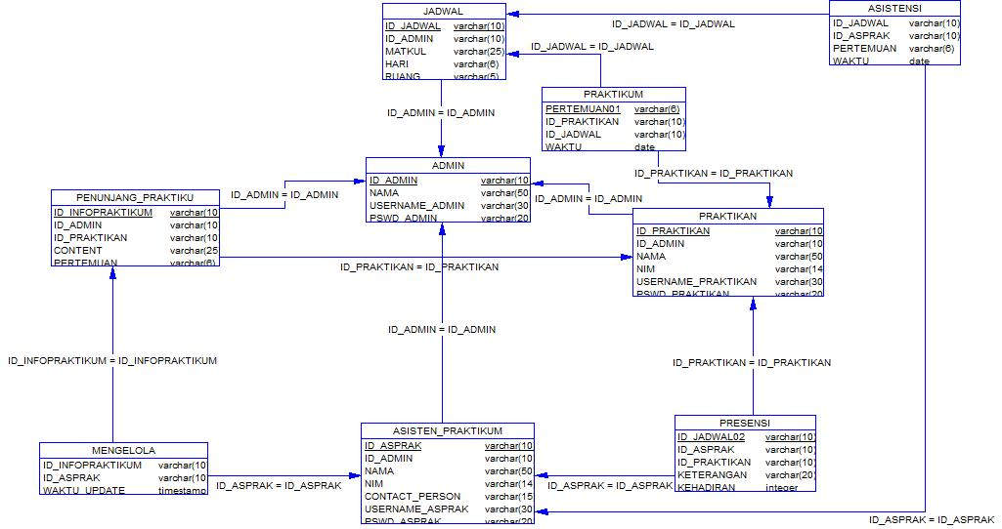

**Gambar 3.1.2 PDM Sistem Informasi Pengelolaan Presensi Praktikum**

Physical Data Model merupakan penggambaran bentuk fisik dari data. PDM sistem SIPPP terdiri atas 9 entity yaitu entitas-entitas pada CDM. Tabel entitas pada CDM di*generate* sehingga ditampilkan tipe data atribut serta atribut penghubung relasi antar tabel.Selain itu, atribut pada tabel *Relation entity* bertambah dengan atribut baru yang mana merupakan penghubungnya dengan entitas lain (yang berelasi dengannya).

## Perancangan Fungsi

## Procedure<Login>

**Procedure Login (username: varchar, password : varchar)**

{Prosedur untuk menerima masukan login oleh admin, perwakilan praktikan dan asprak

**Initial State**: sistem sedang menunggu masukan

**Final State**: admin, perwakilan praktikan, dan asprak dapat masuk ke sistem }

## Fungsi <PresensiAsprak>

**Function PresensiAsprak (id_praktikan: varchar, kehadiran : varchar)**

{Fungsi untuk melakukan presensi terhadap asisten praktikum, dilakukan oleh perwakilan praktikan

**Initial State**: Data presensi asprak kosong, sistem menunggu masukan *user*(perwakilan praktikan)

**Final State**: Data presensi asprak terisi sesuai hadir atau tidaknya asprak tersebut dalam kegiatan praktikum}

## Fungsi <PresensiPraktikan>

**Function PresensiPraktikan (id_asprak: varchar, kehadiran : varchar)**

{Fungsi untuk melakukan presensi terhadap praktikan, dilakukan oleh asisten praktikum

**Initial State**: Data presensi praktikan kosong, sistem menunggu masukan *user*(asisten praktikum)

**Final State**: Data presensi praktikan terisi sesuai hadir atau tidaknya asprak tersebut dalam kegiatan praktikum}

## Fungsi <InformasiPraktikum>

**Function InformasiPraktikum (id_infoPraktikum: varchar, content : varchar)**

{Fungsi untuk memberikan informasi-informasi seputar praktikum(modul, materi, dll) kepada peserta praktikum dan visitor

**Initial State**: Informasi belum ada

**Final State**: Informasi sudah diberikan oleh asisten praktikum, sehingga visitor dan peserrta praktikum dapat mengaksesnya}

## Perancangan Perilaku

Berdasarkan perancangan STD yang telah dibuat yaitu pada poin 2.5 *Pemodela Perilaku,* SIPPP memberikan akses/ tampilan yang berbeda untuk tiap user. Perbedaan tampilan/ perilaku sistem yang diberikan berdasarkan identitas dari pengguna yang diketahuinya. Apabila user merupakan pengunjung situs yang tidak memiliki akun/ tidak melakukan proses login, maka ia ditandai sebagai Visitor, yakni hanya diberikan tampilan pilihan menu untuk melihat presensi atau penunjang praktikum. Sedangkan, untuk pengguna yang diketahui sistem/ memiliki akun/ melakukan proses login diberikan perilaku yang berbeda, pilihan menu yang disediakan lebih banyak. Selain itu sistem juga memberikan perlakuan yang berbeda untuk setiap akun yang dikenalnya, akun yang dikenal sistem terdiri dari Admin, Asprak, dan Perwakilan Praktikan. Perilaku yang diberikan sistem untuk Admin berbeda dengan Asprak dan Perwakilan Praktikan, begitu pula sebaliknya.

## Perancangan Antarmuka

### Antarmuka : Halaman Awal

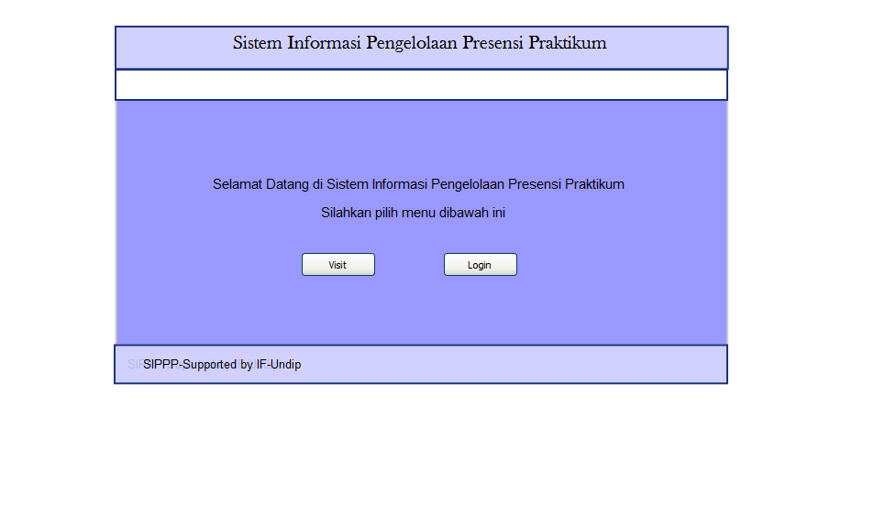

**Gambar3.4.1 Tampilan Antarmuka Halaman Awal**

Penjelasan Antarmuka Halaman Login :

| **Id_Objek** | **Jenis** | **Nama** | **Keterangan** |
| --- | --- | --- | --- |
| *Button_start_Login* | *button* | *Login* | Jika diklik maka akan memproses untuk menampilkan ke halaman website menu login user |
| *Button_start_visit* | button | Visit | Jika diklik maka akan memproses untuk menampilkan ke halaman website menu visit untuk pengunjung umum. |

### Antarmuka : Login

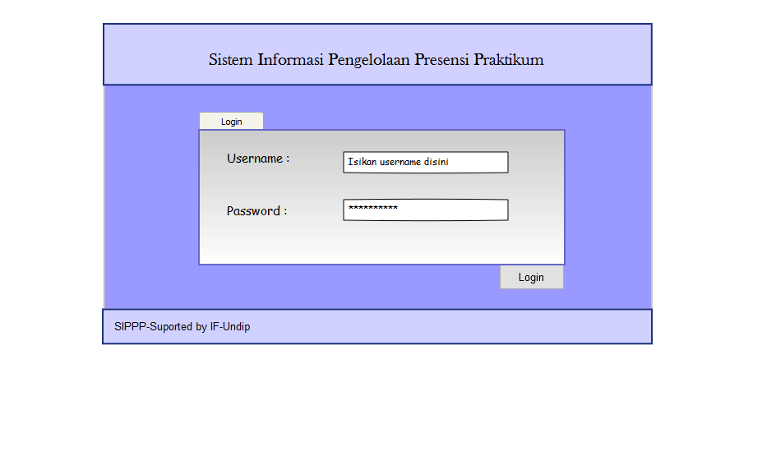

**Gambar 3.4.2 Tampilan Antarmuka Login**

Penjelasan Antarmuka Halaman Login :

| **Id_Objek** | **Jenis** | **Nama** | **Keterangan** |
| --- | --- | --- | --- |
| *Button_Login* | *button* | *Login* | Jika diklik maka akan memproses untuk mencocokan username dan password, jika sesuai maka user akan masuk ke sistem. |
| *Field_username* | TextField | Username | Tempat untuk menginputkan username dari user |
| *Field_password* | *PasswordField* | *Password* | Tempat untuk menginputkan password dari user |
| *Label_username* | *Label* | *Username* | Label username di window/tampilan login |
| *Label_password* | *Label* | *Password* | Label password di window/tampilan login |
| *Tab_login* | *tabheader* | *Login* | Label untuk penanda login |
| *Frame_Login* | *Rectangle* | *-* | Jendela/Window dari Login |
| *Judul1* | *PlainText* | *Sistem Informasi Pengelolaan Presensi Praktikum* | Judul tampilan website |

### Antamuka : Asprak (Asisten Praktikum)

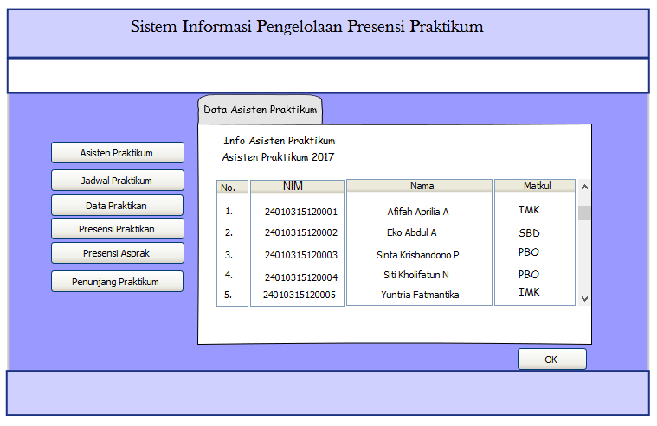

**Gambar 3.4.3.1. Tampilan Antarmuka Asisten Praktikum   
Menu Asisten Praktikum**

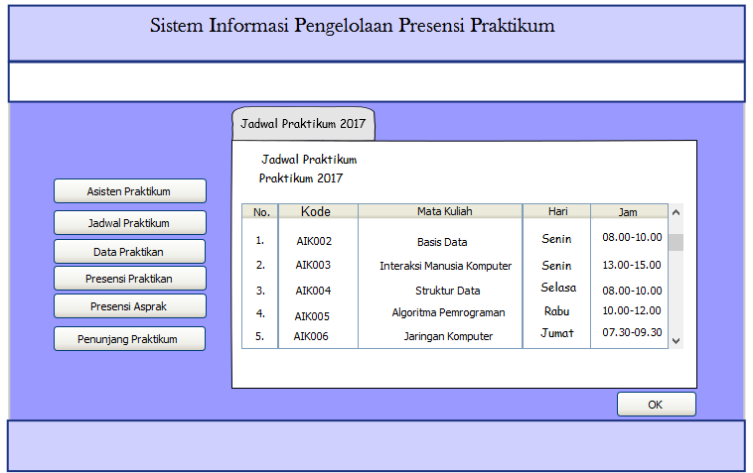

**Gambar 3.4.3.2. Tampilan Antarmuka Asisten Praktikum Menu Jadwal Praktikum**

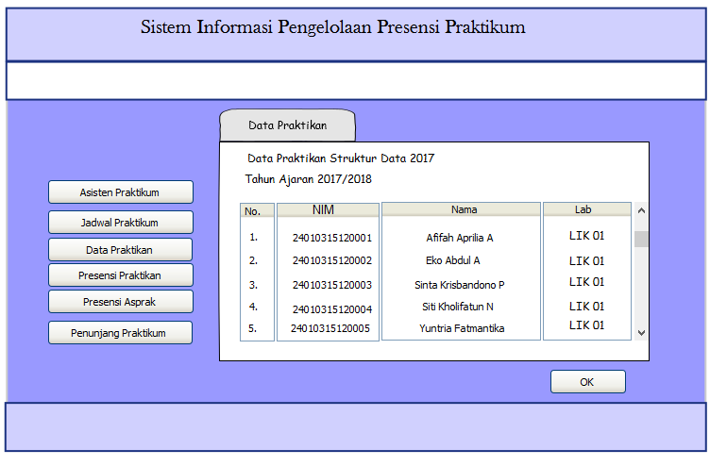

**Gambar 3.4.3.3. Tampilan Antarmuka Asisten Praktikum   
Menu Data Praktikan**

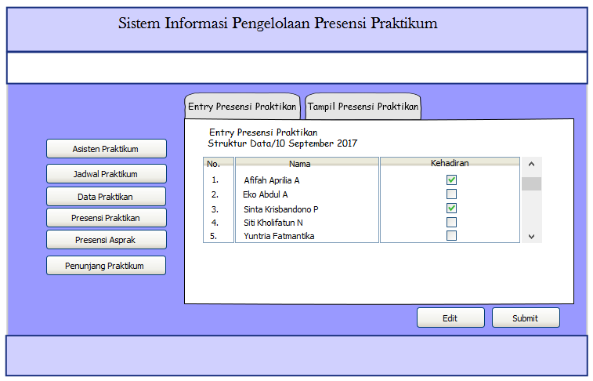

**Gambar 3.4.3.4. Tampilan Antarmuka Asisten Praktikum   
Menu Presensi Praktikan-Entry Presensi Praktikan**

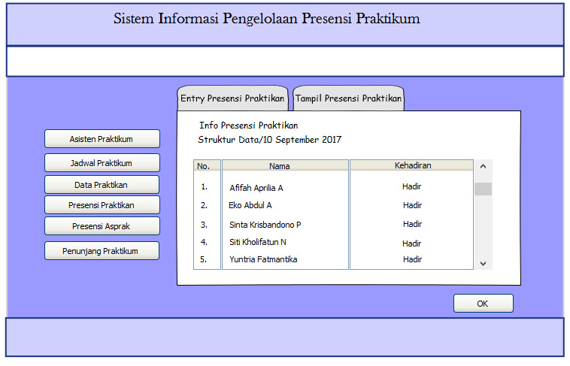

**Gambar 3.4.3.5. Tampilan Antarmuka Asisten Praktikum   
Menu Presensi Praktikan-Tampil Presesi Praktikan**

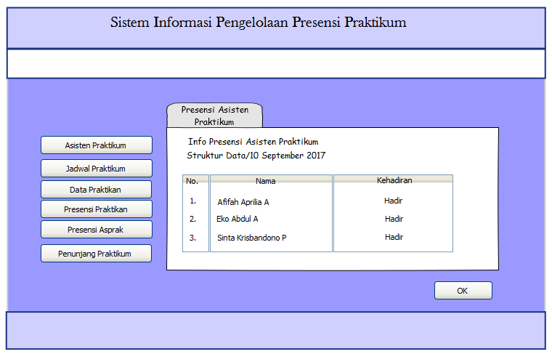

**Gambar 3.4.3.6. Tampilan Antarmuka Asisten Praktikum   
Menu Presensi Asprak**

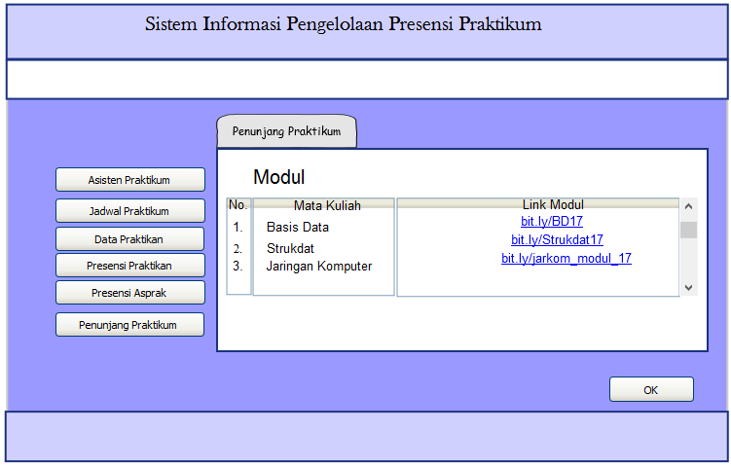

**Gambar 3.4.3.7. Tampilan Antarmuka Asisten Praktikum   
Menu Penunjang Praktikum**

Penjelasan Antarmuka Halaman Asisten Praktikum :

| **Id_Objek** | **Jenis** | **Nama** | **Keterangan** |
| --- | --- | --- | --- |
| *Button_asprak* | *button* | *Asisten Praktikum* | Jika diklik maka akan menampilkan tampilan web untuk halaman informasi asisten praktikum |
| *Button_jadwal* | button | Jadwal Praktikum | Jika diklik maka akan menampilkan tampilan web untuk halaman informasi jadwal praktikum |
| *Button_dt_prak* | *button* | *Data Praktikan* | Jika diklik maka akan menampilkan tampilan web untuk halaman informasi data praktikan |
| *Button_entry_pres_prak* | *button* | *Entry Presensi Praktikan* | Jika diklik maka akan menampilkan tampilan web untuk halaman yang digunakan menginputkan presensi praktikan |
| *Button_pres_prak* | *button* | *Tampil Presensi Praktikan* | Jika diklik maka akan menampilkan tampilan web untuk halaman informasi data presensi praktikan |
| *Button_pres_prak* | *button* | *Presensi Praktikan* | Jika diklik maka akan menampilkan tampilan web untuk halaman informasi data presensi asisten praktikum |
| *Button_penunjang* | *button* | *Penunjang Praktikum* | Jika diklik maka akan menampilkan tampilan web untuk halaman informasi penunjang praktikum |
| *Check_box* | *checkbox* | *-* | Jika di-klik maka akan menginputkan data bernilai benar, dalam hal ini berarti kehadiran mahasiswa yang bersangkutan. |
| *Button_submit* | *button* | *Submit* | Jika di klik maka akan menjalankan algoritma untuk menyimpan data input dari user |
| *Button_edit* | *button* | *Edit* | Jika diklik maka akan menjalankan algoritms untuk mengedit dan siap menerima inputan baru dari user |
| *Table_entry* | *table* | *-* | Tabel yang berfungsi untuk menampilkan informasi terkait presensi |
| *Scroll_bar* | *Scroll bar* | *-* | Untuk menggeser tampilan layar keatas dan kebawah agar bisa menampilkan informasi yang terpotong karena keterbatasan ukuran layar. |
| *Button_ok* | *button* | *OK* | Jika di klik maka akan menjalankan algoritma untuk menutup tampilan informasi yang sedang ditampilkan. |

### Antarmuka : Praktikan

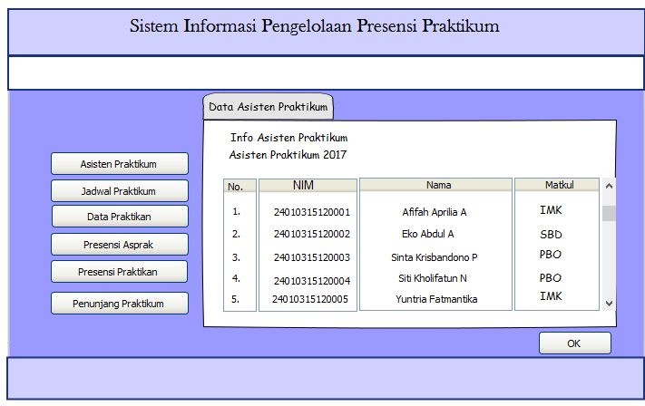

**Gambar 3.4.4.1. Tampilan Antarmuka Perwakilan Praktikan Menu Asisten Praktikum**

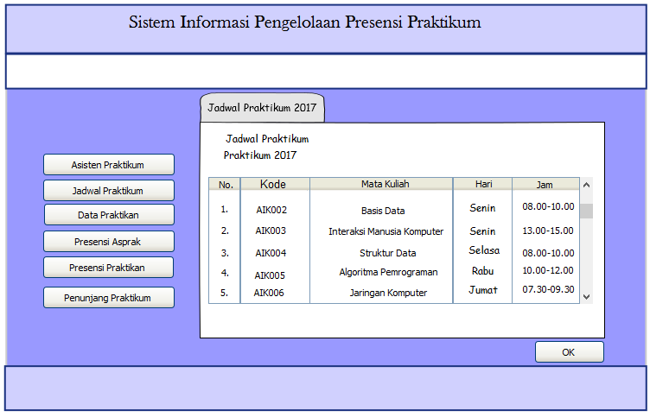

**Gambar 3.4.4.2. Tampilan Antarmuka Praktikan Menu Jadwal Praktikum**

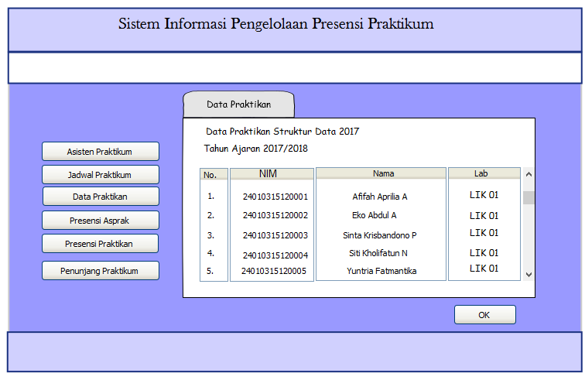

**Gambar 3.4.4.3. Tampilan Antarmuka Perwakilan Praktikan Menu Data Praktikan**

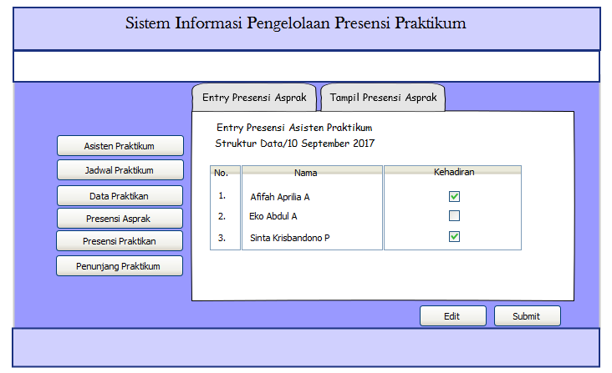

**Gambar 3.4.4.4. Tampilan Antarmuka Perwakilan Praktikan Menu Presensi Asprak – Entry Presensi Aprak**

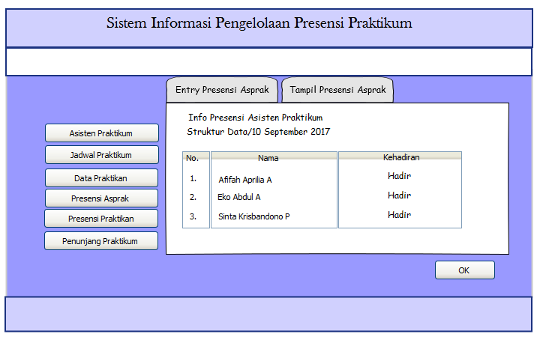

**Gambar 3.4.4.5. Tampilan Antarmuka Perwakilan Praktikan Menu Presensi Asprak – Tampil Presensi Aprak**

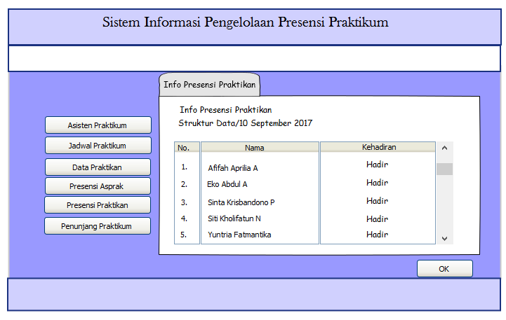

**Gambar 3.4.4.6. Tampilan Antarmuka Perwakilan Praktikan Menu Presensi Praktikan**

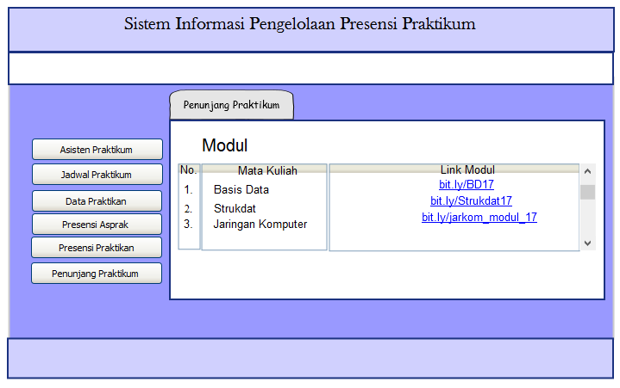

**Gambar 3.4.4.7. Tampilan Antarmuka Perwakilan Praktikan Menu Penunjang Praktikum**

Penjelasan Antarmuka Halaman Perwakilan Praktikan :

| **Id_Objek** | **Jenis** | **Nama** | **Keterangan** |
| --- | --- | --- | --- |
| *Button_asprak* | *button* | *Asisten Praktikum* | Jika diklik maka akan menampilkan tampilan web untuk halaman informasi asisten praktikum |
| *Button_jadwal* | button | Jadwal Praktikum | Jika diklik maka akan menampilkan tampilan web untuk halaman informasi jadwal praktikum |
| *Button_dt_prak* | *button* | *Data Praktikan* | Jika diklik maka akan menampilkan tampilan web untuk halaman informasi data praktikan |
| *Button_entry_pres_asprak* | *button* | *Entry Presensi Praktikan* | Jika diklik maka akan menampilkan tampilan web untuk halaman yang digunakan menginputkan presensi praktikan |
| *Button_pres_asprak* | *button* | *Tampil Presensi Asprak* | Jika diklik maka akan menampilkan tampilan web untuk halaman informasi data presensi praktikan |
| *Button_pres_prak* | *button* | *Presensi Praktikan* | Jika diklik maka akan menampilkan tampilan web untuk halaman informasi data presensi asisten praktikum |
| *Button_penunjang* | *button* | *Penunjang Praktikum* | Jika diklik maka akan menampilkan tampilan web untuk halaman informasi penunjang praktikum |
| *Check_box* | *checkbox* | *-* | Jika di-klik maka akan menginputkan data bernilai benar, dalam hal ini berarti kehadiran mahasiswa yang bersangkutan. |
| *Button_submit* | *button* | *Submit* | Jika di klik maka akan menjalankan algoritma untuk menyimpan data input dari user |
| *Button_edit* | *button* | *Edit* | Jika diklik maka akan menjalankan algoritms untuk mengedit dan siap menerima inputan baru dari user |
| *Table_entry* | *table* | *-* | Tabel yang berfungsi untuk menampilkan informasi terkait presensi |
| *Scroll_bar* | *Scroll bar* | *-* | Untuk menggeser tampilan layar keatas dan kebawah agar bisa menampilkan informasi yang terpotong karena keterbatasan ukuran layar. |
| *Button_ok* | *button* | *OK* | Jika di klik maka akan menjalankan algoritma untuk menutup tampilan informasi yang sedang ditampilkan. |

### Antamuka : Visitor Umum

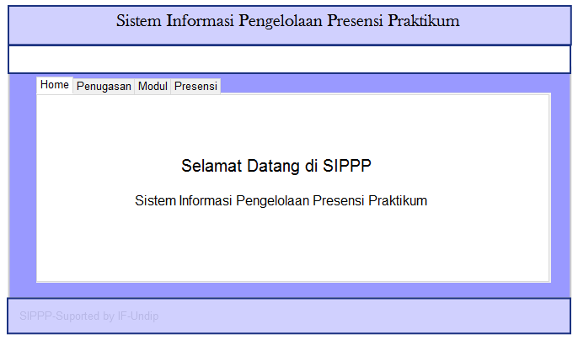

**Gambar 3.4.5.1. Tampilan Antarmuka Visitor Home**

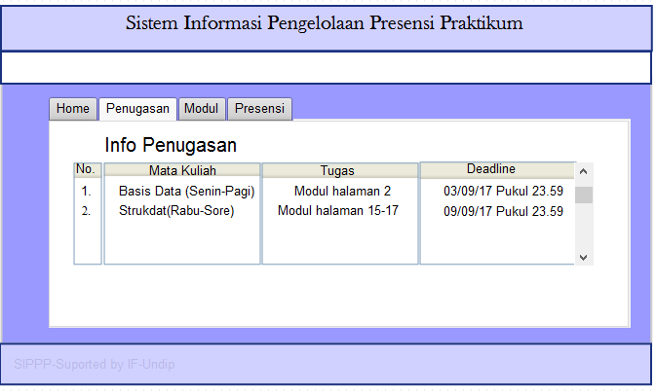

**Gambar 3.4.5.2. Tampilan Antarmuka Visitor Penugasan**

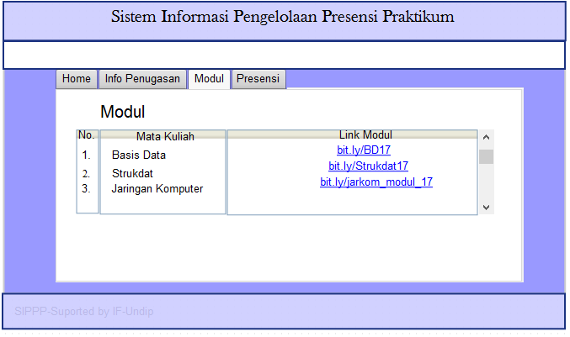

**Gambar 3.4.5.3. Tampilan Antarmuka Visitor Modul**

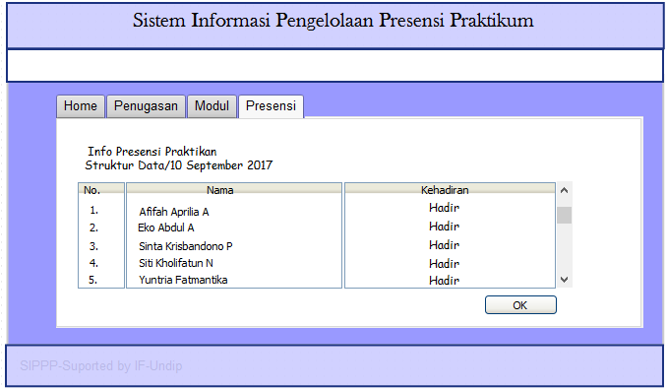

**Gambar 3.4.5.4. Tampilan Antarmuka Visitor Presensi**

Penjelasan Antarmuka Halaman Visitor Umum :

| **Id_Objek** | **Jenis** | **Nama** | **Keterangan** |
| --- | --- | --- | --- |
| *Link_home* | *Link* | *Home* | Jika diklik maka akan menampilkan tampilan web untuk halaman informasi Home |
| *link_penugasan* | link | Info Penugasan | Jika diklik maka akan menampilkan tampilan web untuk halaman informasi penugasan |
| *Link_modul* | *link* | *Modul* | Jika diklik maka akan menampilkan tampilan web untuk halaman informasi modul praktikum |
| *Link_presensi* | *link* | *Presensi* | Jika diklik maka akan menampilkan tampilan web untuk halaman informasi presensi |

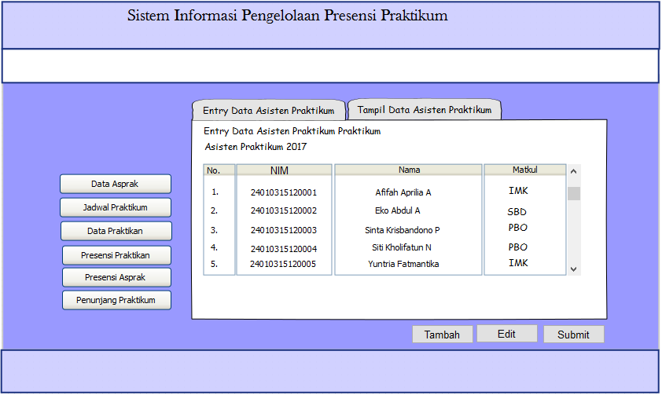

**Gambar 3.4.6.1. Tampilan Antarmuka Admin Menu Data Asprak-Entry Data Asprak**

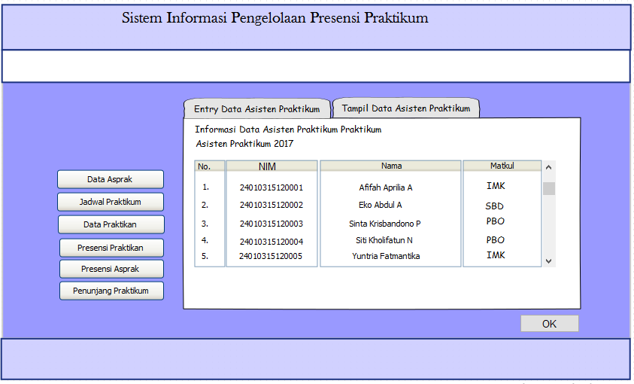

**Gambar 3.4.6.2. Tampilan Antarmuka Admin Menu Data Asprak-Tampil Data Asprak**

Penjelasan Antarmuka Halaman Admin :

| **Id_Objek** | **Jenis** | **Nama** | **Keterangan** |
| --- | --- | --- | --- |
| *Button_asprak* | *Button* | *Data Asprak* | *Jika diklik maka akan menampilkan tampilan web untuk halaman informasi seputar asprak* |
| *Button_tampil_asprak* | button | Tampil Data Asprak | Jika diklik maka akan menampilkan tampilan web untuk halaman informasi seputar asprak |
| *Button_jadwa* | button | Jadwal Praktukum | Jika diklik maka akan menampilkan tampilan web untuk halaman Jadwal praktikum |
| *Button_praktikan* | *button* | *Data Praktikan* | Jika diklik maka akan menampilkan tampilan web untuk halaman data praktikan |
| *Button_pres_praktikan* | *button* | *Presensi Praktikan* | Jika diklik maka akan menampilkan tampilan web untuk halaman informasi presensi praktikan |
| *Button_pres_asprak* | *button* | *Presensi Asprak* | Jika diklik maka akan menampilkan tampilan web untuk halaman informasi presensi asprak |
| *Button_penunjang_praktikum* | *button* | *Penunjang Praktikum* | Jika diklik maka akan menampilkan tampilan web untuk entry seputar praktikum |
| *Check_box* | *checkbox* | *-* | Jika di-klik maka akan menginputkan data bernilai benar, dalam hal ini berarti kehadiran mahasiswa yang bersangkutan. |
| *Button_submit* | *button* | *Submit* | Jika di klik maka akan menjalankan algoritma untuk menyimpan data input dari user |
| *Button_edit* | *button* | *Edit* | Jika diklik maka akan menjalankan algoritms untuk mengedit dan siap menerima inputan baru dari user |
| *Table_entry* | *table* | *-* | Tabel yang berfungsi untuk menampilkan informasi terkait presensi |
| *Scroll_bar* | *Scroll bar* | *-* | Untuk menggeser tampilan layar keatas dan kebawah agar bisa menampilkan informasi yang terpotong karena keterbatasan ukuran layar. |
| *Button_ok* | *button* | *OK* | Jika di klik maka akan menjalankan algoritma untuk menutup tampilan informasi yang sedang ditampilkan. |

## Coding Standard dan Naming Convention

Bagian ini diisi dengan *coding standard* dan *naming convention* yang akan digunakan.

# BAB IV

# Implementasi

Bagian ini diisi dengan informasi tentangelemen dari perangkat lunak yang dikembangkan (*executable files*, *configuration files, data files,* dsb) serta perubahannya.

## Lingkungan Implementasi

Bagian ini diisi dengan lingkungan implementasi yaitu hardware dan software yang digunakan untuk implementasi.

## Implementasi Data

Bagian ini diisi dengan implementasi dengan bahasa Query

## Implementasi Fungsi

Bagian ini diisi dengan daftar kelas yang TELAH diimplementasikan sampai saat ini. Misalnya dalam bentuk tabel berikut:

|  |  |  |  |
| --- | --- | --- | --- |
| *No* | *Nama Fungsi/Procedure* | *Nama File Fisik* | *Nama File Executable* |
| *1* | *Account* | *Account.php* | *Index.php* |
|  |  |  |  |
|  |  |  |  |

## Implementasi Antarmuka

Bagian ini diisi dengan daftar implementasi antarmuka. Misalnya dalam bentuk tabel berikut:

|  |  |  |  |
| --- | --- | --- | --- |
| *No* | *Antarmuka* | *Nama File Fisik* | *Nama File Executable* |
|  |  |  |  |
|  |  |  |  |
|  |  |  |  |

## File Lain

Bagian ini diisi dengan file-file lain yang dibuat, selain file kelas dan antarmuka, misalnya file utility yang digunakan.

|  |  |  |
| --- | --- | --- |
| *No* | *Nama File* | *Keterangan* |
|  |  |  |
|  |  |  |
|  |  |  |

# Traceability

Bagian ini disi dengan tabel keterunutan mulai dari spesifikasi kebutuhan hingga kasus uji dalam bentuk tabel seperti pada halaman berikutnya.

**Tracebility Table**

Catatan: Setiap kolom diisi dengan nomor/ID